**FICHE RECAPITULATIVE**

**PROJET PYTHON : LIGUE DES CHAMPIONS**

Compréhension globale du sujet 1

Contexte 1

Objectif 1

Démarche 1

Résumé 1

Compréhension technique du sujet 2

Fonctionnement du projet 2

Choix techniques 5

Tâches réalisées par chaque membre 5

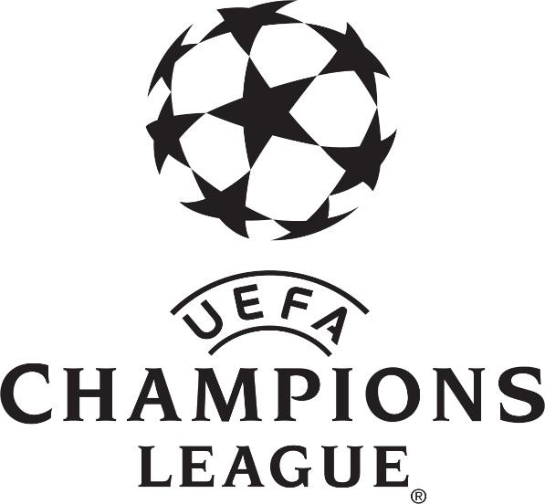

# Compréhension globale du sujet

## Contexte

Projet réalisé pour le module « Python Initiation, Harmonisation » au sein du CFA INGETIS Paris animé par Mr.Mezzi. Ce projet est le premier projet scolaire de ce module réalisé entièrement en python, suite aux différentes heures effectuées avec notre intervenant. Le projet a été réalisé en binôme par De Sousa Thomas et Jaouni Mohamed.

## Objectif

* Mettre à l’exercice toutes les notions vues en classe
* Travailler en autonomie sur un projet en se basant sur un cahier des charges
* S’informer et se former en continu afin de progresser en toute autonomie
* S’entendre et coordonner le travail au sein du groupe

## Démarche

Les binômes ont été faits aléatoirement, le plus compliqué est donc de trouver un sujet parlant pour chacun des membres. Nous avons trouvé un terrain d’entente, le foot, étant donné que chacun de nous en est fan. Terrain d’entente certes, mais terrain vague, une centaine de sujets pouvant porter sur ce thème. Cependant, étant en pleine Ligue des Champions, nous avons donc décidé de partir dans cette direction ; retracer entièrement et avec le plus de réalisme possible l’un des plus grands championnats de foot au monde. Une fois ce thème choisi, nous avons rédigé un cahier des charges stipulant le déroulement de notre projet avec certains détails auxquels nous tenions, tels que l’affichage graphique du gagnant.

## Résumé

Avant tout, nous tenions à vous faire un résumé rapide et simple, que vous êtes novice ou expert, il est toujours bon de rappeler comment se déroule la Ligue des Champions.   
Tout d’abord, il faut savoir que c’est un championnat européen qui regroupe 80 équipes dès lors des phases de qualification. Seuls les 2 meilleurs de chaque championnat régional sont qualifiés pour la Ligue des Champions. Au final, pour l’édition 67 de ce tournoi, 32 équipes, issues de 16 pays européens différents, ont été qualifié pour se disputer le titre. Ses 32 équipes sont divisées par 8 poules de 4 équipes, cependant deux clubs du même pays ne peuvent pas se retrouver dans la même poule. Cette phase se déroule en « 6 journées », puisque chaque équipe affronte les 3 autres équipes de sa poule dans un match aller puis un match retour. Un classement découle de ses 96 matchs de poule, une victoire rapporte 3 points, une égalité 1 point et une défaite 0 point. Le nombre de buts inscrits est également important, car c’est celui-ci qui permettra de départager le second et le troisième s’ils ont le même nombre de points.  
Phase de huitième, seuls les deux premiers de chaque poule accèdent en 8ième. Il reste donc 16 équipes. Ses équipes font objet de tirage au sort pour s’avoir qui s’affronte. Les matchs se font en aller et retour entre deux équipes. À la fin des deux matchs, on additionne le nombre de buts des deux matchs, l’équipe qui en a marqué le plus se qualifie. S’il y a égalité une séance de tir au but s’impose. Les quarts et la demi-finale suivent le même principe que les huitièmes. Vient la finale, deux équipes restantes, match aller uniquement, le gagnant du match est sacré grand gagnant de la Ligue des Champions.

# Compréhension technique du sujet

## Fonctionnement du projet

Tout d’abord, il est important d’avoir sur sa machine le logiciel python (lien officiel en date : <https://www.python.org/downloads/>) et un IDE, celui que vous voulez. Ensuite, il est impératif d’importer 2 packages : pip (documentation pour windows : <https://phoenixnap.com/kb/install-pip-windows>) puis pygame (lien officiel : <https://www.pygame.org/wiki/GettingStarted>). Sans ses deux packages certaines fonctionnalités du projet ne pourront pas s’exécuter. Vous retrouvez également dans le dossier du projet un dossier Logo obligatoire pour le bon déroulement du programme ainsi qu’un fichier projet.py, insérez-le sur votre IDE puis lancez-le tout simplement. Le projet suit le même déroulement que le résumé effectué en première parti puisque réaliser un projet réaliste était notre intention principale. Au démarrage, il y a une explication sur comment se déroule la compétition suivie de la liste des 32 équipes qualifiées à celle-ci :



Puis l’affichage des 8 poules :

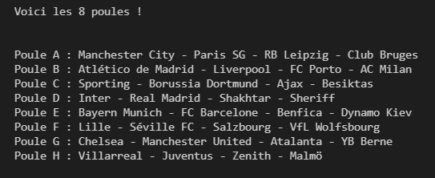

Puis place aux 96 matchs des poules, 48 matchs aller – 48 matchs retour effectuées en 6 journées.

Le score de chaque match est purement aléatoire, on tire deux nombres, qui feront le score de chaque équipe, compris entre 0 et 4 :

        # On crée un score aléatoire

        score_match_aller_huitieme = [random.randint(0,4), random.randint(0,4)]

À l’issu de ses matchs 16 qualifiés pour les huitièmes de finale :

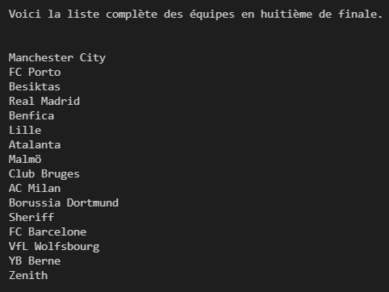

Un tirage aléatoire est effectué afin de connaître les prochains matchs :

# On mélange la liste

    list_huitieme_rdm = random.sample(list_huitieme, len(list_huitieme))

    # On crée des binomes pour faire jouer les équipes de huitième de finale

    list_match_huitieme = [list_huitieme_rdm[i:i+2] for i in range(0, len(list_huitieme_rdm), 2)]

    # Affichage des 8 matchs de huitième de finale

    for i in range(len(list_match_huitieme)):

        print("Match", i+1, ":", list_match_huitieme[i][0][0],"vs", list_match_huitieme[i][1][0])

    return list_match_huitieme

Nous avons donc à partir de là les 8 matchs des 8ième :

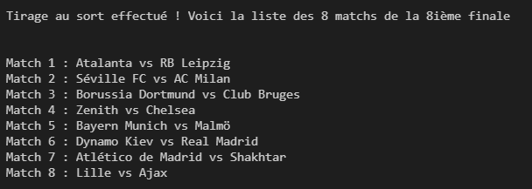

Nous utilisons le même procédé pour les 8ième / quart / demi-finale.

Cependant, pour ses 3 étapes du championnat, une possible égalité des scores est possible, par exemple match Paris SG vs Liverpool : 3 – 0 match aller puis 0 – 3 match retour, l’addition de ses deux scores fait 3 – 3, afin de se qualifier une séance de pénalty est organisée, dans notre projet nous avons tiré le gagnant aléatoirement avec une fonction qui tire un nombre entre 0 et 1, 0 étant l’équipe 1 (dans notre exemple Paris SG) et 1 étant l’équipe 2 (Liverpool).

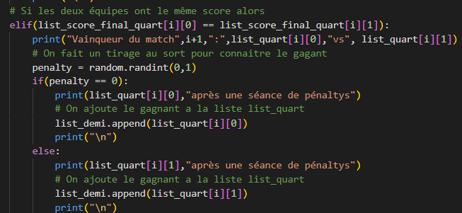

Entre chaque étape, l’algorithme marque un temps de pause, celui-ci est volontaire étant donné qu’il y a au total 125 matchs ainsi que des points classements régulièrement, il y aurait eu un flux d’informations illisibles pour l’utilisateur. Afin de suivre plus facilement la Ligue des Champions, un message du type « Appuyez sur ENTREE … » est régulièrement présent.



Pour finir, après le dernier match, le vainqueur est enfin déterminé. Pour plus de réalisme, nous avons décidé d’afficher le logo de cette équipe dans un fenêtre à l’aide de pygame.

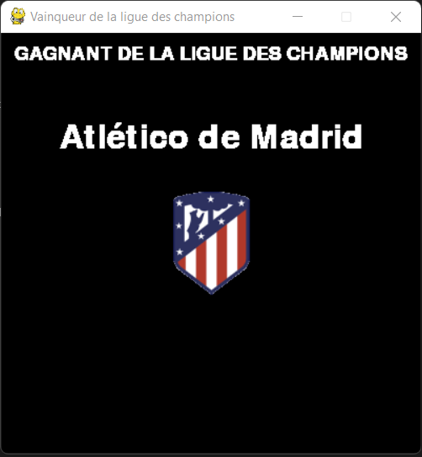

## Choix techniques

Pour une raison logique, le projet se base essentiellement sur l’aspect aléatoire, que ce soit pour un tirage pour connaître la liste de matchs, ou même pour obtenir un score. Des boucles « for i in range(…) » sont également présentes afin de pouvoir faire jouer les équipes les unes contre les autres de façon « automatique ». Vous remarquez que pour deux fonctions, une simplification aurait pu être faite. En effet, pour les fonctions « affichage_match_aller » et « affichage_match_retour » nous aurions pu minimiser les lignes et produire quelque chose de plus « esthétique » puisqu’au fur et à mesure que nous codions nous avons progressé au point de constater cette « erreur » et nous tenions à la laisser telle qu’elle, afin que vous puissiez voir notre progression. Des lists sont également très présentes afin de pouvoir stocker les noms des équipes, mais également des scores et des buts. Enfin, en ce qui concerne l’interface graphique, nous avons décidé de partir sur le package « pygame », car après plusieurs recherches ce nom revenait comme le référent en la matière.

## Tâches réalisées par chaque membre

Le choix du thème ainsi que le cahier des charges ont été rédigés ensemble afin que tous les deux puissent partir sur le même point afin de ne pas se perdre.

Thomas ayant plus de connaissance côté développement, il était en charge du cadrage du projet en expliquant et en aidant Mohamed sur des points où celui-ci pouvait rencontrer des difficultés. Un grand nombre de commentaires sont également présents dans le code afin de faciliter sa compréhension pour chaque personne voulant le consulter.

La rédaction de la fiche récapitulative s’est également effectuée à deux, puisque chacun de nous avions fait des fonctions du projet. Nous avons donc retranscrit un résumé de travail pour chacun de nous sur ce projet.

Le package pygame est utilisé une seule fois et à la fin du projet, celui-ci nous permet de créer une interface graphique permettant d’ouvrir une fenêtre où nous y avons inséré le nom du club vainqueur de la Ligue des Champions ainsi que le logo de celui-ci.

